Государственное бюджетное профессиональное образовательное учреждение Новосибирской области
«Новосибирский промышленно-энергетический колледж»

МДК.01.01Технология разработки программного обеспечения

Отчёт по практической работе №6
Тема: «Построение диаграммы кооперации и диаграммы развёртывания»

Работу выполнил студент группы ИСиП24:
Гидион Денис
Проверил преподаватель:
Болобуев Н.В.

Новосибирск 2026
Цель работы: закрепление теоретических сведений о диаграмме кооперации и диаграмме развертывания; овладение практическими навыками моделирования процессов, описывающих взаимодействие объектов в диаграмме кооперации и диаграмме развертывания.
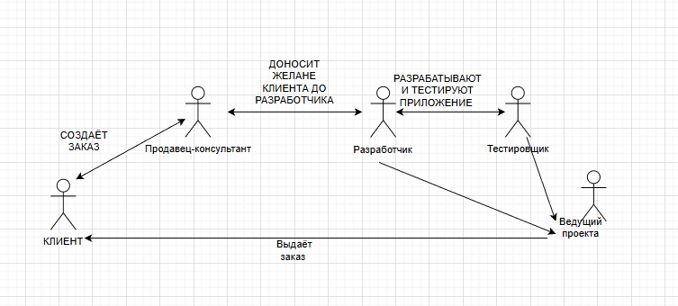
Рисунок 1- Диаграмма кооперации
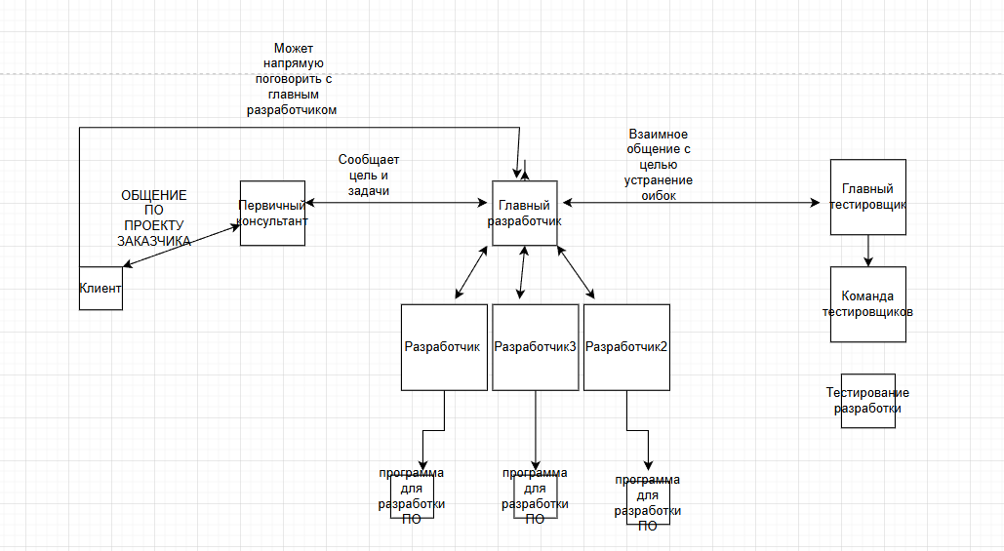
Рисунок 2- Диаграмма развертывания
Вывод: В ходе работы я построил диаграмму развёртывания и диаграмму кооперации по своему проекту.

